* **GUION RECURSO MULTIMEDIA**

**Título del recurso**: Competencias que todo líder debe tener

**Tipo de material:** Interactivo con galería de fotos (plantilla de la universidad- círculos pop up)

**Recomendaciones para el diseñador:**

El recurso se presenta como una galería de imágenes que tiene una palabra clave que hace las veces de botón al dar clic en allá se desprende en una caja de texto la información correspondiente.

En el primer slide se presenta la introducción acompañada con una imagen alusiva, allí se dispone un botón denominado **continuar**, al darle clic se abre la galería de fotos.

**Referencia**

**Introducción**

Si el gerente logra concientizar a sus colaboradores a ver el cambio como un listado de resultados beneficiosos, logrará convencerlos de que gestionar el cambio en ellos mismos y en la organización representará una ventaja competitiva no solo para la organización sino especialmente para ellos, pues los promoverá internamente y los destacará externamente. La concientización es un factor clave para la motivación del talento humano, pues éste no aceptará salir de su estado si no ven los cambios como una oportunidad de aprendizaje para seguir avanzando; y esa es justa una de las tareas del líder efectivo.

Por ello, impulsarlo a desarrollar otras competencias claves, resultará también un beneficio posterior a la labor del líder.

Para conocer las competencias que el líder debe desarrollas haga clic en el siguiente botón

Continuar

**Al hacer clic en el botón “continuar” sale un slide como el del referente el cual debe tener tres fotos.**

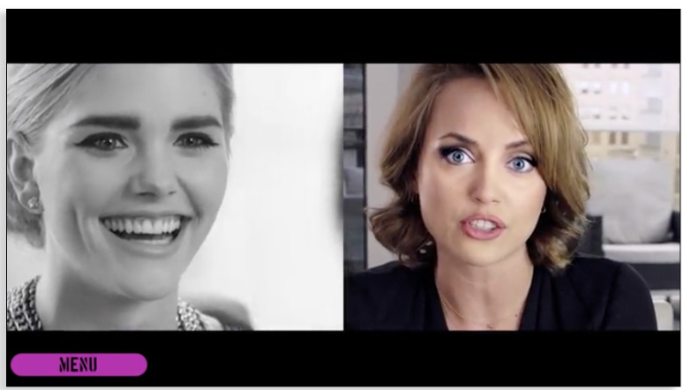

* **La primera foto debe tener la palabra “motivación”**
* **La segunda “Administrar el tiempo”**
* **La tercera “Trabajar en equipo y de forma colaborativa”**

**Instrucción para el estudiante**

Haga clic en cada palabra para acceder a más información.

1. **Motivación:**

Imagen de referencia



<https://www.freepik.es/vector-gratis/fondo-liderazgo-estilo-flat_3197977.htm#page=1&query=motivaci%C3%B3n&position=8>

El texto que se desprende de la imagen es la siguiente:

Ayudarlos a mantener el ánimo y el esfuerzo constante en pos del objetivo, es un factor clave. Valorar el trabajo de su gente, sus avances, sus resultados y sus búsquedas por la solución, redundará directamente en su motivación. Un personal que solo sea sobre exigido y criticado por sus acciones rechazará el cambio porque lo interpretará como una carga y no una oportunidad de crecimiento.

1. **Administrar el tiempo**



<https://www.freepik.es/vector-gratis/ilustracion-concepto-tiempo-trabajo_7117898.htm#page=1&query=tiempo&position=4>

El texto que se desprende de la imagen es la siguiente:

Concientizarlos de la importancia de la coordinación de actividades con el fin de ser eficientes. Más actividades, en menos tiempo, y a tiempo, son características que harán del talento humano, personal experto y valioso. Es importante destacar que, si en pos de la calidad un proceso no resulta eficiente a la primera vez, es necesario tener paciencia pues con alta probabilidad el talento humano está aprendiendo de manera significativa; de tal manera que a la segunda vez lo hará más eficiente y con alta experticia.

Para conocer los pasos que debe seguir para administrar el tiempo de manera correcta, haga clic en cada reloj:

De este icono se deprende la siguiente información

Definir objetivos según el modelo SMART (medible, alcanzable, realista, temporable):

* Medible: que pueda evaluar lo que está cumpliendo.
* Alcanzable: que lo saque de su zona de confort y al mismo tiempo sea posible lograrlo.
* Realista: que pueda alcanzar la misión, mediante los valores y con los recursos de la organización.

De este icono se deprende la siguiente información

Prever y planificar: es imposible evitar los problemas, pero sí se puede limitar su impacto si se diagnostican a tiempo, esto redundará en buenos resultados.

De este icono se deprende la siguiente información

Priorizar: es importante diferenciar y clasificar que existen varios tipos de tareas en un proyecto. Y por esta razón se debe identificar tempranamente la urgente de lo importante, lo principal de lo secundario, lo básico de lo accesorio.

De este icono se deprende la siguiente información

Delegar: es importante y más en el manejo del tiempo. El líder le aconsejará a su colaborador que encamine todos sus esfuerzos en hacer lo que sabe hacer y focalizarse en las tareas en las que esté especialmente capacitado. Al contrario, todas aquellas tareas en las que le cuesta más su comprensión o elaboración, deberá delegárselas a otra persona o trabajar en colaboración con su colega. Superar el miedo a delegar y a perder el control constituye un avance importante en el aprendizaje organizacional.

1. **Trabajar en equipo y de forma colaborativa**



<https://www.freepik.es/vector-gratis/ilustracion-concepto-espiritu-equipo_7079890.htm#page=1&query=trabajo%20en%20equipo&position=18>

El texto que se desprende de la imagen es la siguiente:

Estimular el trabajo en equipo es ayudarle a pensar al colaborador no solo con una visión conjunta y ordenada, sino especialmente en una visión integral. Al trabajar colaborativamente con otro se aprende, se enriquece, se completa el conocimiento y se llega más rápido y más eficientemente hacia los objetivos.